

政令宣導-財產申報
財產申報期間為101年11月1日至101年12月31日請財產申報人注意申報期限以免受罰。申報範例請申報義務人參考法務部廉政署網站。
http://www.aac.moj.gov.tw/mp289.html

消費者服務－投保壽險時應注意事項：
買保險就是訂立一份保險契約，對於購買的契約內容必須先充分了解，仔細閱讀契約條款樣本及要保書上的「投保人須知、除外條款」等資訊。
必須親自填寫要保書，不要由業務員代填，更不要在空白的要保書上籤名，以免日後發生理賠的爭議。
消費者應誠實回答要保書的詢問事項，繳交保費時，要索取繳費憑證，並且核對投保內容與保費明細是否相符，繳費後要儘速拿到保單，以確定保險契約生效。
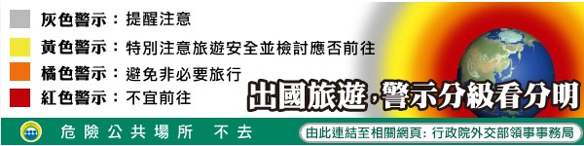

資訊安全維護
Cookies 是網站伺服器儲存您瀏覽網頁時所留下的個人資訊，以便未來您再次到訪其網站時，網站伺服器可以辨識您的身分，這也是為什麼您有時到訪雅虎或其他網站首頁時，網頁能夠顯示出您的名字。雖然這對於電腦系統不會產生直接的損害，但對於重視隱私權的使用者來說，可謂為一種侵犯。
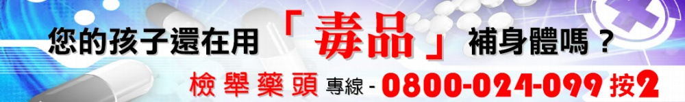

反賄選宣導
「選人才嘸倘選錢財」、「選票不能賣、賣了就麻煩」（台語）賄選買票、賣票都是一種犯罪行為，就像所有犯罪一樣，因此選票不能賣，賣了就麻煩；不要替人買票，更不要為投票而虛偽徒戶籍會被判刑。也期望民眾能破除情面，要拒絕賄選，當一個真正主權在民的好國民。公職人員選舉罷免法規定，對於買票賄選者，要處3年以上10年以下有期徒刑，並得併科新台幣100萬元以上，10,000萬元以下罰金，涉犯賄選罪者，不但不可能由檢察官為緩起訴處分，一經法院判決有罪者，終身不得參選，候選人千萬不要以身試法，以免斷送政治前途。
檢舉賄選獎金最少50萬，最高500萬元，免費檢舉電話「0800-024-099」24小時等候民眾檢舉，敬請鄉親踴躍檢舉。

公務機密宣導
機密資料之掌握不一定完全依賴傳統之文書、會議或通信網路等資料才能獲取，純粹兩人之交談，僅憑雙方之口型及肢體動作，即能臆測出相關訊息，作出正確判斷。
因此我們公務人員平日處理公務時，除了必須要嚴格遵守各項保密規定，嚴防洩密情事外，任何細微末節都要注意，大意不得；至平時出入公眾場合，亦應謹守分寸，不探詢傳播公務，不談論公務行止，務要做到嚴絲密縫之保密要求，方策良全。
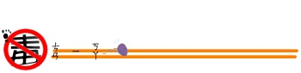
金融卡、信用卡遭盜領、盜刷時該怎麼辦？
發現遭到盜領或盜刷時，應立即通知銀行，並向警察機關報案。
民事上，如果銀行認為信用卡持卡人或金融卡持卡人必須自行負擔被盜領、盜刷的金額，那麼就應該由銀行負責證明。銀行若無法證明，就必須負擔持卡人遭到盜刷、盜領的損失。（是否應先將該卡暫停或取消等，或有何資料收集的動作及該注意的事情呢？）
防範盜領的自保方式有：常補登存摺、按鍵時以手遮住、常更換密碼。


消費者服務-手機簡訊詐欺如何處理?
手機簡訊常見的詐欺手法有：詐騙集團向民眾發出手機簡訊，偽稱民眾抽中了大獎，但須先繳交稅金或加入會員才能領獎，利用民眾一時貪念，要求民眾匯款至指定帳戶支付稅金或入會費，之後則逃匿無蹤。
這些手機簡訊詐財的方式，都是有計畫的詐騙集團所為，民眾對於無故收到的簡訊應小心提防，不要心存貪念，如遭詐騙，應向警方報案。
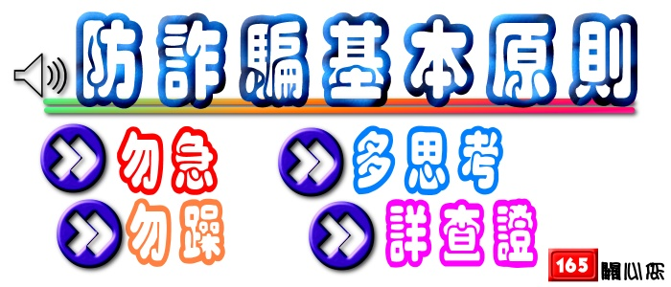
電腦處理個人資料保護法
日前某機關發生公務人員假藉職務上之權力，竊取民眾個人資料販售圖利，遭檢調單位破獲之情事。謹摘錄「電腦處理個人資料保護法」」部份條文，供各同仁參考： 第六條：個人資料之蒐集或利用，應尊重當事人之權益，依誠實及信用方法為之，不得逾越特定目的之必要範圍。第七條 ：公務機關對個人資料之蒐集或電腦處理，非有特定目的，並符合左列情形之一者，不得為之：一、於法令規定職掌必要範圍內者。二、經當事人書面同意者。三、對當事人權益無侵害之虞。第九條：公務機關對於個人資料之國際傳遞及利用，應依相關法令為之。第十三條：公務機關應維護個人資料之正確，並應依職權或當事人之請求適時更正或補充之。 第十七條：公務機關保有個人資料檔案者，應指定專人依相關法令辦理安全維護事項，防止個人資料被竊取、竄改、毀損、滅失或洩漏。 第二十七條：公務機關違反本法規定，致當事人權益受損害者，應負損害賠償責任。但損害因天災、事變或其他不可抗力所致者，不在此限。 第三十四條：意圖為自己或第三人不法之利益或損害他人之利益，而對於個人資料檔案為非法輸出、干擾、變更、刪除或以其他非法方法妨害個人資料檔案之正確，致生損害於他人者，處三年以下有期徒刑、拘役或科新台幣五萬元以下罰金。
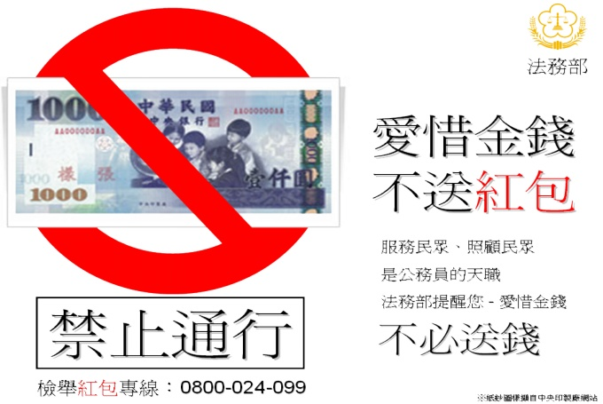
「獎勵保護檢舉貪污瀆職辦法」第5條第1項
因檢舉同一貪污瀆職案件而查獲之犯罪人數逾五人時，增給二分之一獎金最高以新臺幣一千萬元為限。前項所稱同一貪污瀆職案件，包括一人或數人共犯一罪、數罪或裁判上一罪之情形。
